1. Hay dos tipos de ensamblados, **estáticos** y **dinámicos**. Los ensamblados estáticos se corresponden con uno o varios archivos físicos. Por su parte, los dinámicos, se crean en la RAM al momento de ser utilizados.
2. Este contiene los metadatos sobre el ensamblado. Datos como su versión, referencia cultural y la clave pública de la compañía que lo desarrolla y la lista de sistemas operativos y CPU donde se podrá ejecutar el ensamblado.

Posee también una colección de tablas que muestra la lista de archivos que forman un ensamblado.

1. **Vista estructural de alto nivel**: La arquitectura de un sistema describe en un alto nivel de abstracción como se encuentra estructurado el mismo, que servicios expone tanto interna como externamente y como se comunican dichos servicios entre sí.

**Se concentra en requerimientos no funcionales**: Los requerimientos no funcionales definen la arquitectura en gran parte. Por ejemplo, “Escalabilidad” … si armo una aplicación monolítica tengo muy pocas probabilidades de poder distribuirla en más de un nodo de procesamiento a futuro….

**Balance**: una estructura tiene q estar balanceada.

1. Definir las tecnologías a implementar en la solución
2. Layers (tramposa)
3. Las capas pueden brindar sus servicios de forma transversal o vertical.
4. Las capas lógicas son agrupaciones de subsistemas (o componentes) que exponen una funcionalidad de alto nivel (por ejemplo, la capa lógica de negocios que puede estar conformada por el subsistema de control de inventario, subsistema de control de precios, etc).

En el contexto de la arquitectura lógica los conceptos de paquete, servicio y capa son sinónimo.

Las capas lógicas se comunican entre si por medio de interfaces (interfaz de subsistema o servicio) y cada interfaz de cada capa expone los servicios de la misma.

1. ORM (object-relational mapping o mapeo objeto-relacional), en tanto tomará objetos con sus estados y se encargará de utilizar los datos que transportan en su estado para adecuarlos y construir la lista de parámetros que necesita el objeto comando, con el objetivo de ejecutar el procedimiento almacenado en la base de datos que corresponde. También, cuando se realiza una consulta, ADO.NET retornará un DataTable con la información obtenida. En esta capa se transforman los datos que contiene el DataTable en colecciones de objetos que se correspondan con entidades de la capa “ValesEstructura”.
2. Desde el punto de vista de la estructura del sistema, los sistemas que usan ORM son generalmente sistemas de múltiples capas, y cuantas más capas del sistema, menor será la eficiencia. ORM es un enfoque completamente orientado a objetos, y el enfoque orientado a objetos también tendrá un cierto impacto en el rendimiento.
3. Todas las anteriores
4. Las diferencias son:

En Un entorno conectado es aquel en que los usuarios están conectados continuamente a una fuente de datos.

Ventajas:

El entorno es más fácil de mantener

La concurrencia se controla más fácilmente

Es más probable que los datos estén más actualizados que en otros escenarios

Inconvenientes:

Debe existir una conexión de red constante

Escalabilidad limitada

Entorno Desconectado:

Un entorno desconectado es aquel en el que los datos pueden modificarse de forma independiente y los cambios se escriben posteriormente en la base de datos

Ventajas:

Las conexiones se utilizan durante el menor tiempo posible, permitiendo que menos conexiones den servicio a más usuarios

Un entorno desconectado mejora la escalabilidad y el rendimiento de las aplicaciones

Inconvenientes:

Los datos no siempre están actualizados

Pueden producirse conflictos de cambios que deben solucionarse.

1- OLEDB: aprovecha los proveedores OLEDB que existen en su sistema operativo actual. Generalmente se sincroniza con código no administrado. Recuerde que en otras asignaturas usted ha estudiado que en .NET se puede trabajar con código administrado o no administrado.

2- SQL server: Es un proveedor escrito exclusivamente para base de datos SQL SERVER. Ofrece mejores prestaciones que OLEDB y la comunicación es directa haciendo mucho más performante el intercambio de datos entre las dos aplicaciones, es decir entre su programa y la base de datos

3- ODBC es un proveedor limitado, pues no brinda muchos servicios para realizar la comunicación con la base de datos. Permite conectarse con Access y Oracle entre otros motores de base de datos.

1. los objetos Conection, Command, Adapter, dataReader y dataset.
2. DataAdapter:

Por ejemplo, si realiza una consulta con un Select para leer una tabla, ese método leer va estar definido como DataTable permitiendo realizar una consulta, de esta forma el DataAdapter me va a permitir mappear una tabla de la base de datos. En caso de utilizar un DataSet nos permite hacer 2 consultar y con el uso del DataAdapter vamos a poder mappear 2 tablas.

1. Almacena datos en cache desconectado.
2. Es falso, porque:

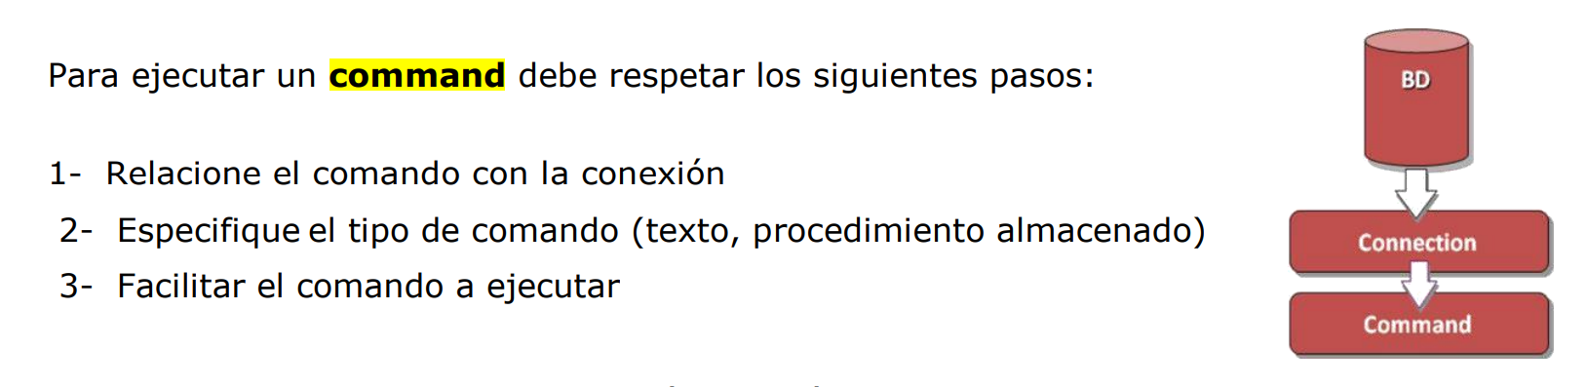

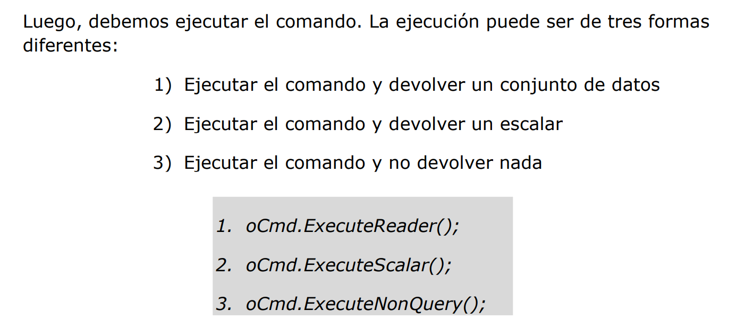

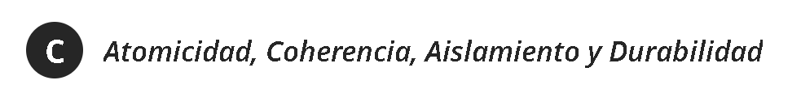

1. Los niveles son 7:

Chaos, ReadCommitted, ReadUncommitted, RepeatableRead, Serializable, Snapshot y Unspecified.

1. Encriptado simetrico, asimetrico, firma digital y hash